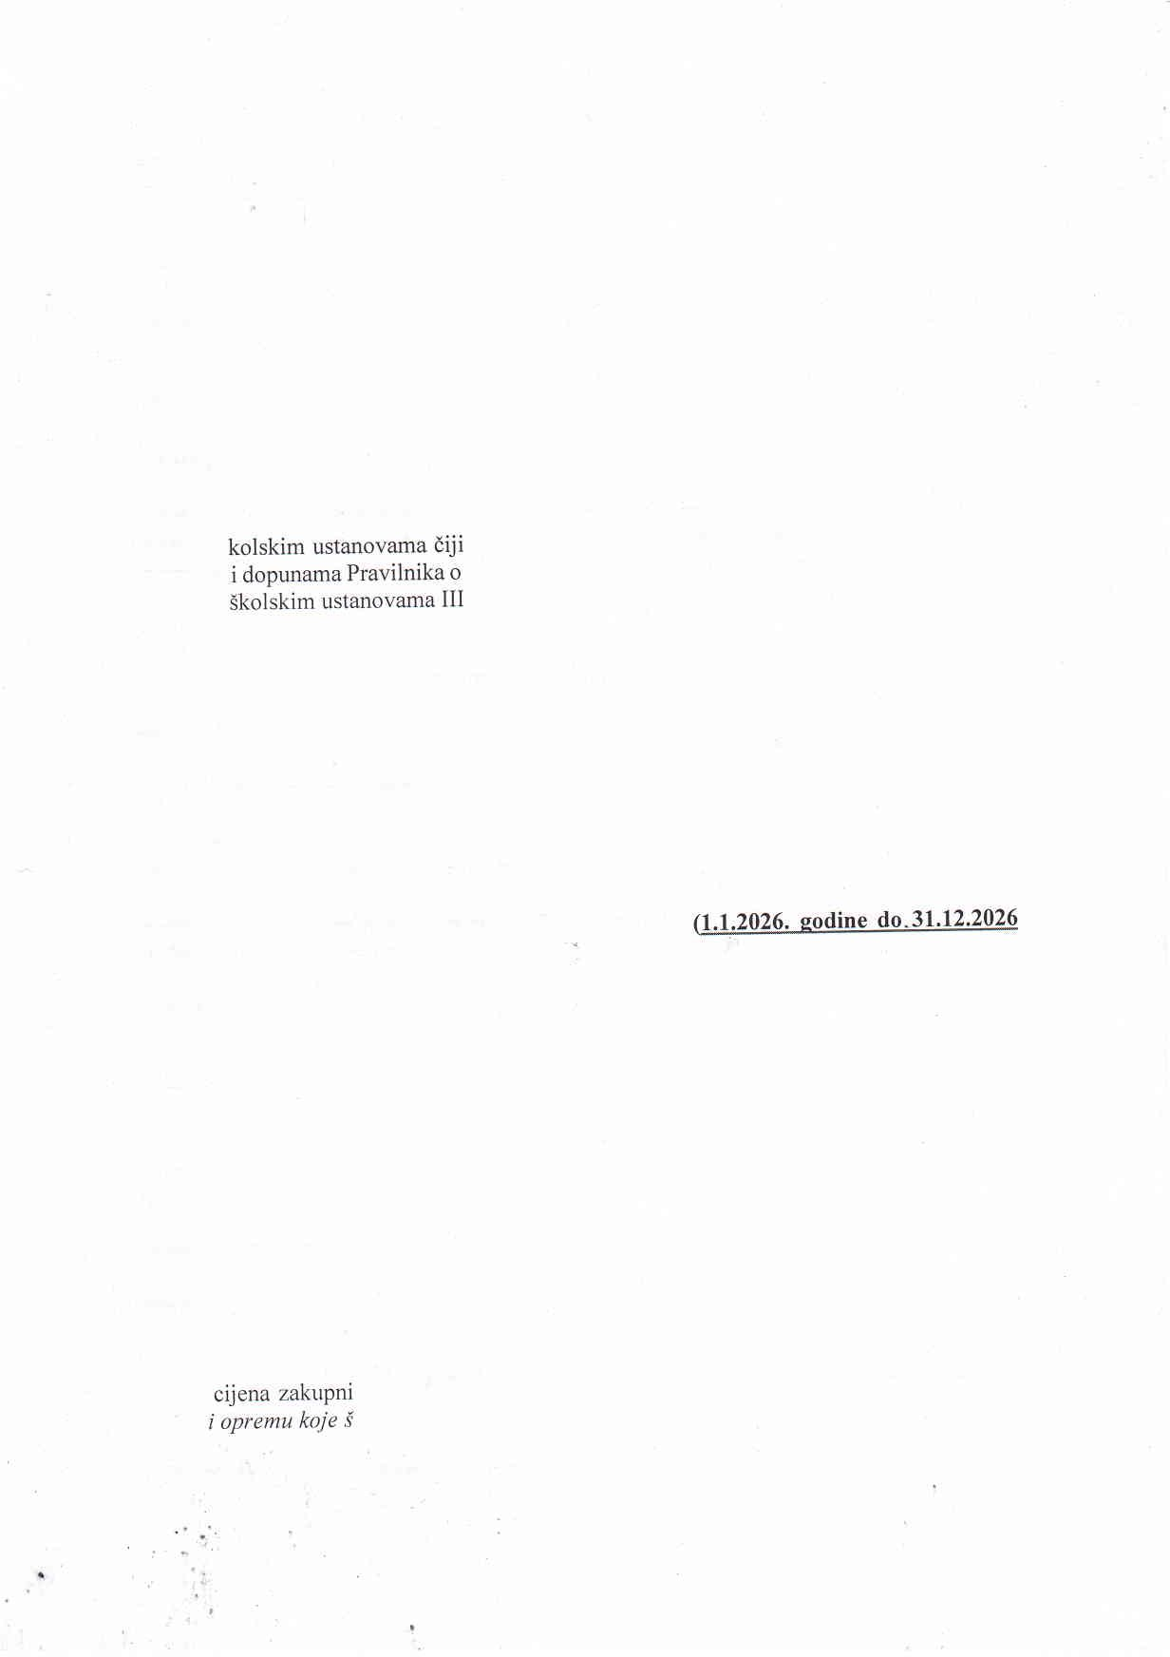

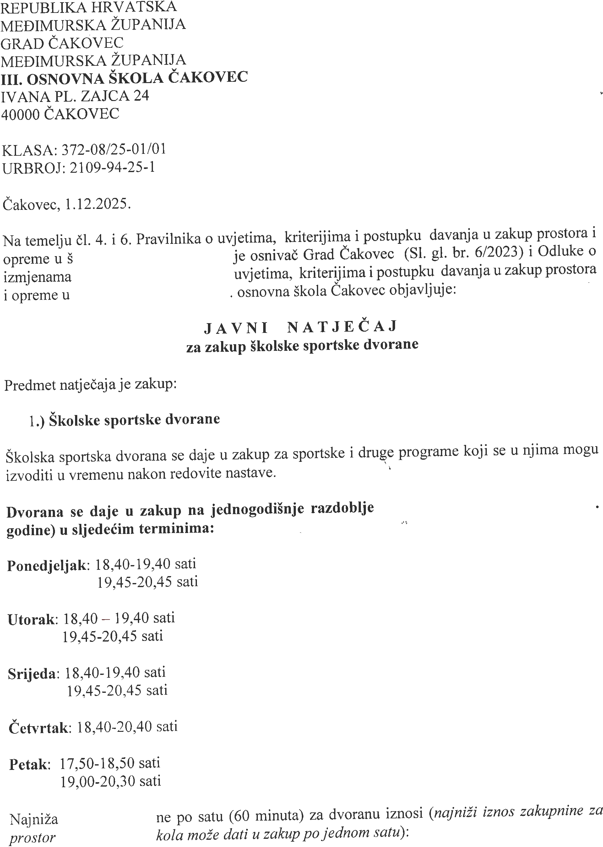


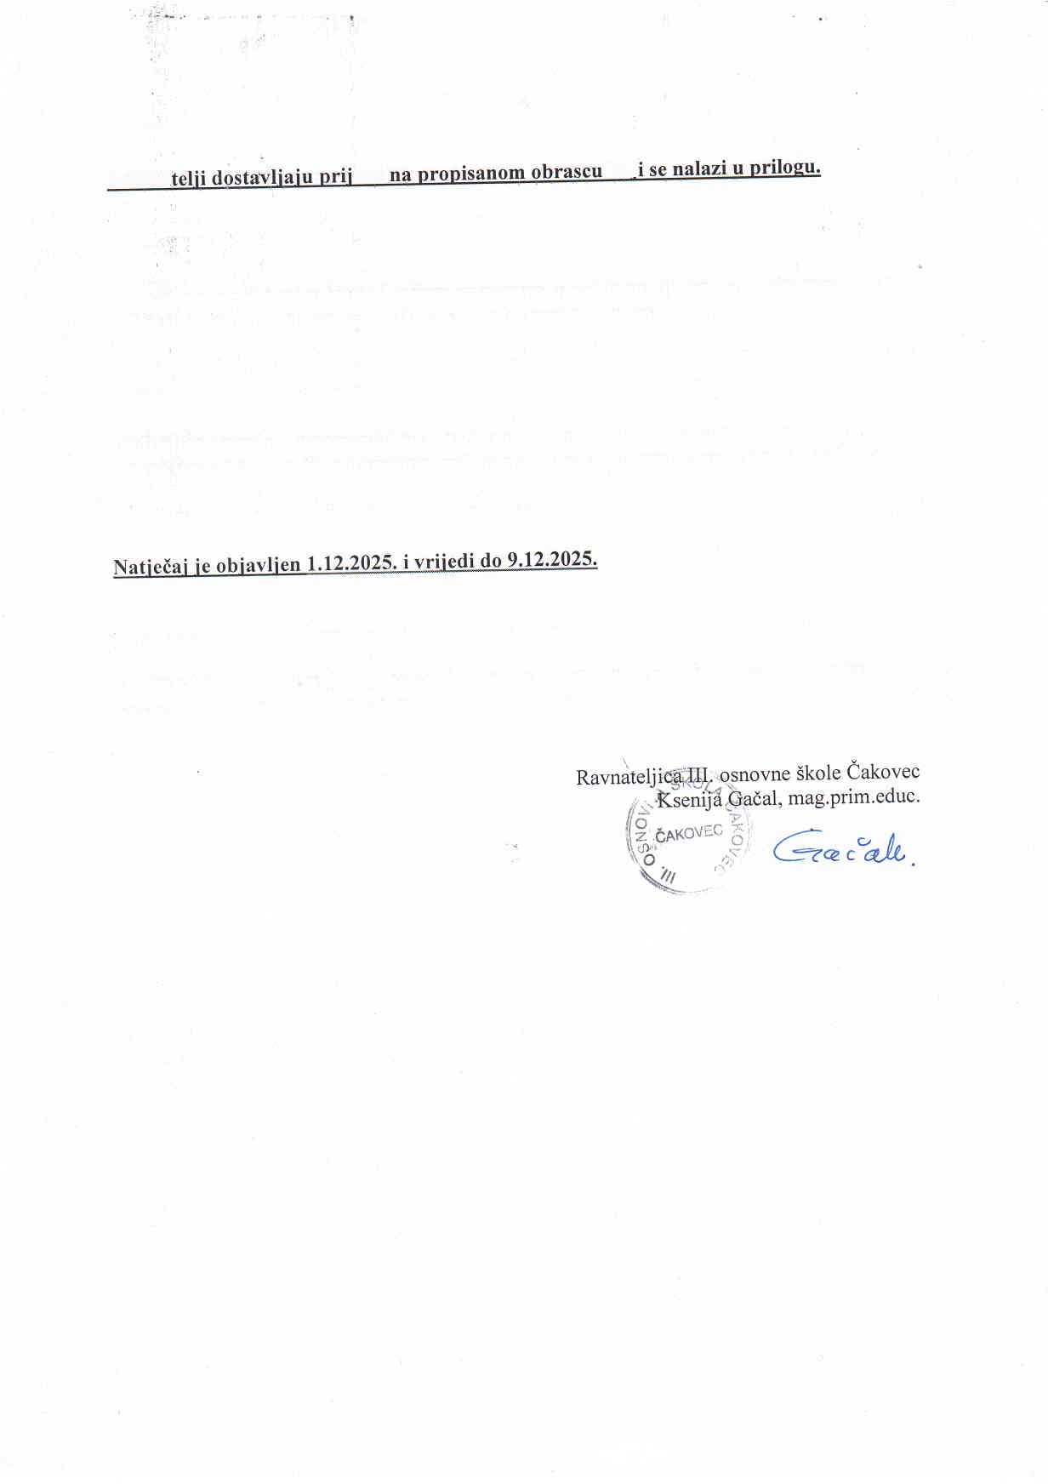

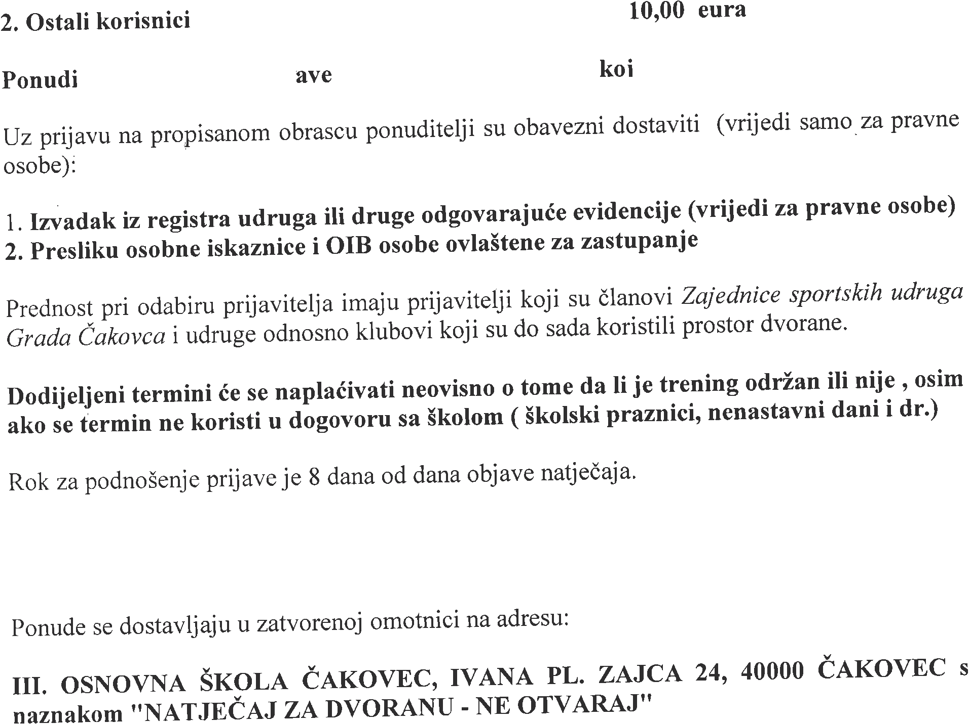

III. OSNOVNA ŠKOLA ČAKOVEC
IVANA PL. ZAJCA 24
40 000 ČAKOVEC
OBRAZAC PRIJAVE
na natječaj za zakup školske sportske dvorane

Naziv kluba/udruge/rekreacije
OIB

Ime i prezime ovlaštene osobe i OIB
Telefonski broj ovlaštene osobe i e mail adresa
Adresa za dostavu računa
Planirani termin korištenja dvorane - dan i vrijeme
Sport/aktivnost koja će se provoditi
Uzrast i broj sudionika aktivnosti
Potpis ovlaštene osobe
Datum podnošenja prijave
Pečat

